To multiply up to three digits by two digits.
- a) 34 b) 58 c) 72 d) 82
x 12 x 21 x 34 x 23

- a) 5 2 0 b) 6 2 1 c) 3 2 1 d) 1 2 4
X 15 x 23 x 42 x 2 6

- 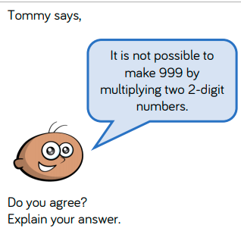 4. 